一年级上册语文期末夺冠金卷C＋

（时间：60分钟 满分：100分）

|  |  |  |  |  |  |  |  |  |  |  |
| --- | --- | --- | --- | --- | --- | --- | --- | --- | --- | --- |
| 题号 | 一 | 二 | 三 | 四[来源:学§科§网] | 五 | 六[来源:学_科_网Z_X_X_K] | 七 | 八 | 九 | 总分 |
| 得分 |  | [来源:学,科,网Z,X,X,K] |  |  |  |  |  |  |  |  |

听老师读儿歌，完成填空。(2+2=4分)

1.小松鼠爱吃 。  
2.我爱吃 ，因为 。  
一、看图写拼音(计8分)  
  
  
   
二、看拼音，写词语。(计8分)[来源:学科网ZXXK]

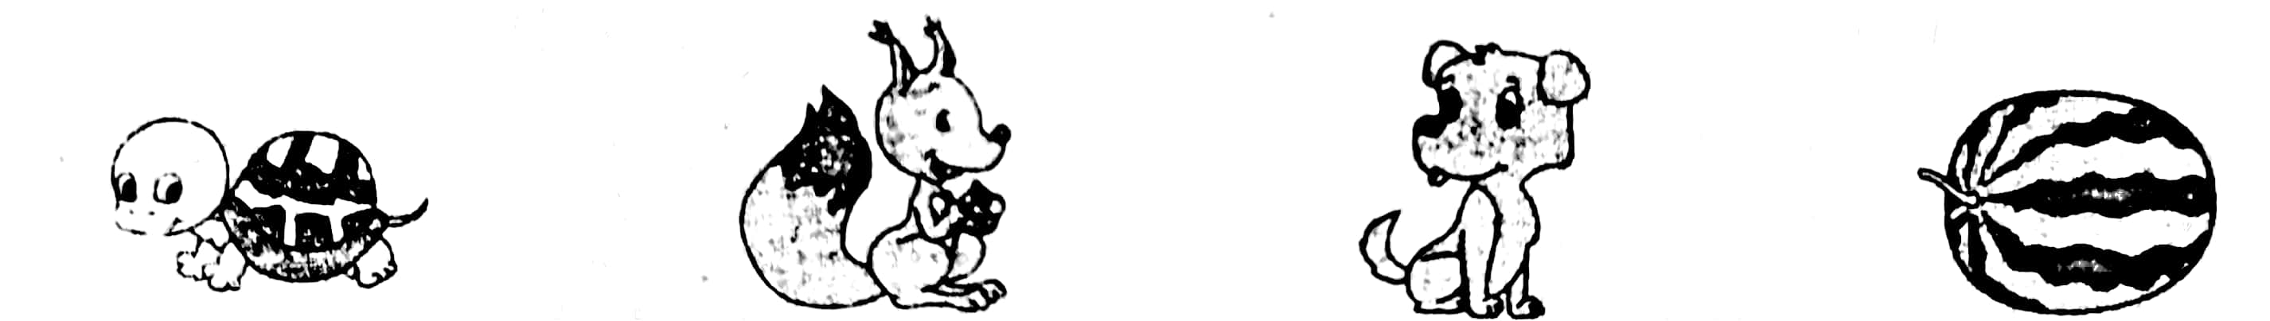

kāi mén shí tou niú yáng shuǐ guǒ  
  
xiǎo chóng mù mǎ míng tiān bái yún



三、用“√”选择划线字的正确读音。(计6分)

树叶(sù shù) 苹果(pín píng) 青蛙(qīn qīng)  
江南(nán lán) 雨伞(yǔ yǚ) 参加(cān sān)



1. 词语练习。(4+8+5=17分)  
   1.反义词变出来。  
   左（ ） 多（ ） 来（ ） 短（ ）  
   2.我会选择填空。  
   小小 弯弯 闪闪 蓝蓝  
   ( )的月儿 ( )的船 （ ）的星星 ( )的天  
   3.我会连线搭配。

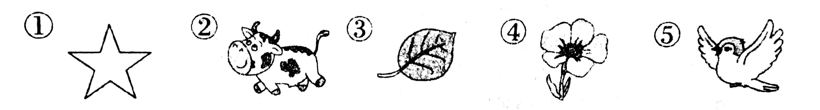

一头 一颗 一片 一只 一朵  
五、用划线的字写句话。(计8分)  
1.蓝天是白云的家。  
 是 。  
2.我会把文具摆放整齐。  
 会 。  
六、把词语排成一个通顺的句子。(计8分)

1.玩 井边 在 小猴子 几只  
   
2.西瓜 小红 十分 吃 爱



七、课文我回忆。(不会写的字可以写拼音)(计8分)  
1. 星红旗， 的国旗。  
2.猴子的尾巴 。兔子的尾巴 。松鼠的尾巴好像 。  
3.影子常常陪着我,它是我的 。  
4.不用颜料 笔， 就成一幅画。

八、快乐阅读。(计17分)  
(一)读课文,回答问题。(2+2+4=8分)  
 两只羊  
  
 桥东走来一只羊，桥西走来一只羊，一起走到小桥上。你也不肯让，我也不肯让，扑通掉进河中央。  
1.文中的两只羊一起走到什么地方? ( )  
①山坡上 ②小桥上  
2.找出文中的一对反义词。 （ ）——（ ）  
3.两只小羊掉进河里的原因是 (用文中的话回答)。它们只要相互肯 ，就都能过河。  
(二)阅读短文，回答问题。(4+3+2=9分)  
 屋顶上的大蘑菇  
 树林里有一座矮矮的木房子，那是小兔子的家。  
 下雨了，房顶漏水了。滴答，滴答，淋湿了小兔子的衣服和被子。  
 小熊知道了，给小兔子送来了干衣服。  
 小山羊知道了，给小兔子送来了厚厚的棉被。  
 小松鼠知道了，采来一只蘑菇放在屋顶上蘑菇长大了，变成了一把伞，小兔子的房子就不漏雨了。  
1.这篇短文共有 个自然段，最后一自然段有 句话。  
2.文中帮小兔子的动物有 、 、 。  
3.小兔子的房子后来不漏雨了，是因为（ ）  
①小兔子撑着伞坐着。  
②小兔子在屋顶上放了一把大伞。  
③屋顶上的蘑菇长大了，变成了一把大伞。



九、看图写话。(计16分)

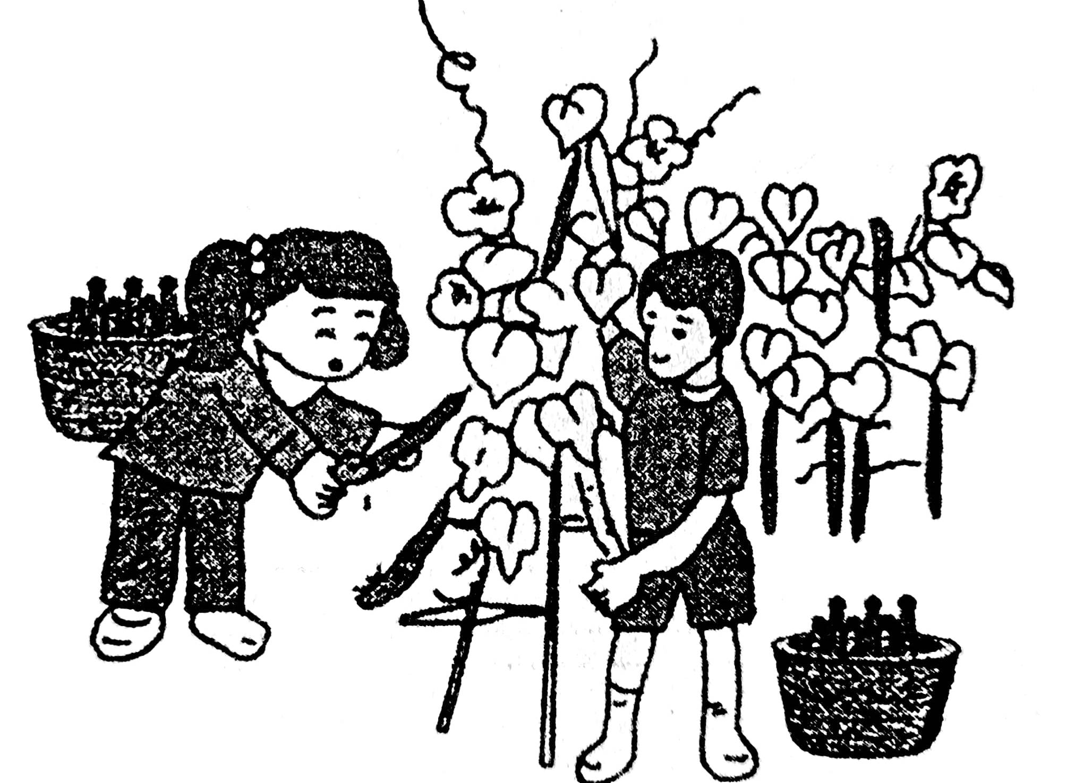

图上有几个人?分别是谁?他们在哪里?在干什么?心情怎么样? (不会写的字用拼音代替)



一年级上册语文期末夺冠金卷C＋

（参考答案）

听力材料:  
 小小鸡，叽叽叽，喜欢吃什么，喜欢吃小虫;

小小猫，喵喵喵，喜欢吃什么，喜欢吃小鱼;

小松鼠，吱吱吱，喜欢吃什么，喜欢吃松果;

小小羊，咩咩咩，喜欢吃什么，喜欢吃青草。

小朋友，你最喜欢吃什么?  
 我最喜欢吃白菜,白菜里面营养多!  
1.松果  
2.白菜白菜里面营养多  
一、wū guī sōng shǔ xiǎo gǒu xī guā  
二、开门 石头 牛羊 水果 小虫 木马 明天 白云  
三、shù píng qīng nán yǔ cān  
四、1.右 少 去 长 2.弯弯 小小 闪闪 蓝蓝  
 3.①——颗 ②——头 ③——片 ④——朵 ⑤——只  
五、示例:1.树林 小鸟的家2.我 自己整理书包



六、1.几只小猴子在井边玩 2.小红十分爱吃西瓜

七、1.五 我们 2.长 短 一把伞 3.好朋友 4.不用 几步  
八、(一)1.② 2.东 西 3.你也不肯让，我也不肯让 让

(二)1.五 两 2.小熊 小山羊 小松鼠 3.③  
九、示例:奶奶家有一个菜园。周末，丽丽和哥哥一起到奶奶家采摘蔬菜，只见黄瓜架上结满了长长的、绿油油的黄瓜。丽丽和哥哥认真地采摘着,心里高兴极了!